Basis of Overall equipment effectiveness
Week 8. Improving OEE on New Machinery: Selected Methodologies

Obidjon Abdujabborov
Lecturer
Department of Metrology, Standardization and Quality Management
Andijan Machine Building Institute
Email: oabdujabborov93@gmail.com

Jihozning umumiy samaradorligi asoslari
8-Mavzu. Yangi mashinalarda OEEni takomillashtirish: tanlangan metodologiyalar

Ma’ruzachi: Obidjon Abdujabborov

Metrologiya, standartlashtirish va sifat menejmenti kafedrasi
Andijon mashinasozlik instituti
Elektron pochta: oabdujabborov93@gmail.com

8-Mavzu. Yangi mashinalarda OEEni takomillashtirish: tanlangan metodologiyalar
Reja:
- TRIZ usulidan foydalanish - Mashina dizaynini yaxshilash uchun ixtirochilik muammolarini hal qilish nazariyasi
- Mashina dizaynini yaxshilash uchun qisqa muddatli statistik jarayonlarni boshqarish (SPC) dan foydalanish
- Mashina dizaynini yaxshilash uchun o'lchov tizimining tahlilidan (MSA) foydalanish
- Mashina dizaynini yaxshilash uchun xavf tahlili va kritik nazorat nuqtalaridan (HACCP) foydalanish

1. TRIZ usulidan foydalanish - Mashina dizaynini yaxshilash uchun ixtirochilik muammolarini hal qilish nazariyasi
Oxirgi bob yangi mashinalarda OEEni qanday yaxshilashni tasvirlab bergan va elektr ishonchliligiga e'tibor qaratgan bo'lsa, ushbu bob dizaynni takomillashtirishga qaratilgan innovatsion texnikalar uchun yangi va eski metodologiyalarni taqdim etadi, masalan, xavf tahlili, nosozliklar o'zgarishi tezligi (ROCOF) tahlili va boshqalar. Innovatsiyalar odamlar va jarayonlarni qamrab oluvchi puxta rejalashtirilgan chora-tadbirlarga tayanadi. Aslida, innovatsiya faqat mahsulot ixtirosi bilan bog'liq emas; bu biznes-jarayonlarni qayta ixtiro qilish va foydalanilmagan mijozlar ehtiyojlarini qondiradigan mutlaqo yangi bozorlarni qurish haqidadir (Rogers 2003). Bozorda barcha innovatsiyalar muvaffaqiyatli bo'lmaganligi sababli, biznes etarli miqdordagi mahsulotning hayot aylanishining o'sish va etuklik bosqichlarida tijorat muvaffaqiyatli bo'lishini va rentabellikka olib kelishini ta'minlash uchun ko'pchilikka muhtoj.
Mashina va jihozlar sohasida ham bu aksioma to'g'ri keladi. Bu shuni anglatadiki, tashkilotlar mavjud mashinalar va / yoki jihozlarni yaxshilash yoki ushbu mashinani eng samarali dizayn bilan qayta loyihalash uchun qo'llaridan kelgan hamma narsani qilishlari kerak. Albatta, "yaxshiroq" mashina yoki uskunani yetkazib berishdan ko'ra, takomillashtirish va qayta loyihalash haqida gapirish ancha oson.
Yaxshilash jarayonini optimallashtirishning ko'plab usullari mavjud. Biroq, ushbu bobda mashinalarni takomillashtirishning eng tez-tez muhokama qilinadigan va oson usullaridan ba'zilari tasvirlanadi. Bularga quyidagilar kiradi:
- TRIZ: ixtirochilik muammolarini hal qilish nazariyasi
- Pugh diagrammasi
- Geometrik o'lchamlar va bardoshlik
- Qisqa muddatli statistik jarayonlarni boshqarish (SPC)
- O'lchov tizimini tahlil qilish (MSA)
- Qobiliyatlarni tahlil qilish
- Tajribalarni loyihalash (DOE)
- Xavflarni tahlil qilish va tanqidiy nazorat nuqtalari (HACCP)
- ROCOF (nosozlikning o'zgarish tezligi) tahlili
- Ishonchlilik o'sishini hisoblash.
TRIZ dan boshlab ushbu metodologiyalarning har birining batafsil muhokamasi; ishonchlilik o'sishini hisoblash keyingi bobda muhokama qilinadi.
TRIZ usulidan foydalanish - Mashina dizaynini yaxshilash uchun ixtirochilik muammolarini hal qilish nazariyasi.
Aytishlaricha, TRIZ mijozlarga asoslangan mustahkam innovatsiyalarning tarkibiy qismlaridan biri hisoblanadi. (Qolgan ikkitasi QFD va Taguchi.) TRIZ 1926 yilda Genrix Altshuller tomonidan Rossiyada ishlab chiqilgan va shu vaqtdan beri butun dunyoda kengayib borayotgan metodologiya.
Nazariyaning asosi - qarama-qarshiliklarni innovatsion echimlarni qo'llash orqali metodik ravishda hal qilish mumkinligini anglash. Terninko, Zusman va Zlotin (1996) nazariyani qo'llab-quvvatlovchi uchta asosni aniqladilar. Ular
- Ideal dizayn - bu maqsad.
- Qarama-qarshiliklar muammolarni hal qilishga yordam beradi.
- Innovatsion jarayon tizimli ravishda tuzilishi mumkin
Innovatsiyalarning yuqori darajasiga intilish.
TRIZ, albatta, innovatsiyalarga e'tibor qaratadi, lekin innovatsiya nima? Ta'sischi (Altshuller) fikriga ko'ra, innovatsiyaning besh darajasi mavjud. Ular
1-daraja: texnik tizimni oddiy takomillashtirishga ishora qiladi. Bu tizim haqida ba'zi bilimlarni talab qiladi. Bu haqiqatan ham yangilik emas, chunki u texnik muammoni hal qilmaydi.
2-daraja: Texnik qarama-qarshilikni hal qilishni o'z ichiga olgan ixtiro. U mavjud tizimning tegishliligi doirasida turli sohalardagi bilimlarni nazarda tutadi. Ta'rifga ko'ra, u innovatsiondir, chunki u qarama-qarshiliklarni hal qiladi.
3-daraja: Jismoniy ziddiyatni hal qilishni o'z ichiga olgan ixtiro. Bu boshqa sohalardagi bilimlarni nazarda tutadi. Ta'rifga ko'ra, u innovatsiondir, chunki u qarama-qarshiliklarni hal qiladi.
4-daraja: ilm-fanning turli sohalaridagi bilimlarni talab qiladigan yutuq echimini o'z ichiga olgan yangi texnologiya. Bu qandaydir yangilik, chunki u texnik tizimni yaxshilaydi, lekin texnik muammoni hal qilmaydi.
5-daraja: Yangi hodisalarning kashf etilishi. Kashfiyot mavjud texnologiyani yuqori darajaga olib chiqadi. Altshuller (1997, 18-19-betlar) uchun TRIZdan foydalanishning foydasi ixtirochilarga oʻzlarining innovatsion yechimlarini 3 va 4-darajaga koʻtarishda yordam berishdir.
TRIZ metodologiyasining asosiy vositalaridan foydalanish bo'yicha bosqichma-bosqich qo'llanma.
Yuqorida tavsiflangan darajalarni optimallashtirish uchun Altshuller quyidagi vositalarni taklif qiladi:
- Segmentatsiya - bitta elementni kichikroq elementlarga ajratish yo'lini topish
- Davriy harakat - uzluksiz tizimni davriy tizim bilan almashtirish
- Standartlar - texnik tizimlarni sintez qilish va qayta qurish uchun tuzilgan qoidalar
- ARIZ - ixtirochilik muammosini hal qilish algoritmi
ARIZ TRIZ metodologiyasining asosiy vositasidir. U to'qqiz bosqichdan iborat.
1-qadam: Muammoni tahlil qiling. Muammoni qisqa, tushunarli va sodda tilda aniqlang. Hech qanday jargon ishlatmang.
2-qadam: Muammoning modelini tahlil qiling. Umumiy muammoga nisbatan ziddiyatni aniqlang. Chegara diagrammasi buni osonlashtirishi mumkin. Ushbu qadamning g'oyasi ziddiyatga e'tibor qaratishdir.
3-qadam: Ideal yakuniy natijani (IFR) shakllantirish. Bu erda siz jismoniy qarama-qarshilikni aniqlaysiz. Jarayon noaniq muammoni aniqlash va uni muayyan jismoniy muammoga aylantirishdir. [Y =f(xl, x2,..., xn) uchun yana bir maslahat]
4-qadam: Tashqi manbalar va dala resurslaridan foydalaning. Muammo davom etsa, muammoni yaxshiroq tushunish uchun tashqi ta'sirlarni tasavvur qiling.
5-qadam: Axborot bankidan foydalaning. Muammoni hal qilish uchun bu erda tegishli ma'lumotlarga ega standartlar va ma'lumotlar bazalaridan foydalanish tavsiya etiladi.
6-qadam: Muammoni o'zgartiring yoki qayta shakllantiring. Agar ushbu bosqichda muammo hal etilmagan bo'lsa, siz boshlang'ich nuqtaga qaytishingiz va muammoni super tizimga nisbatan qayta shakllantirishingiz tavsiya etiladi.
7-qadam: Jismoniy qarama-qarshilikni bartaraf etgan usulni tahlil qiling. Yechimning sifati qoniqish hosil qiladimi yoki yo'qligini tekshiring. Bu erda asosiy savol: jismoniy qarama-qarshilik eng ideal tarzda olib tashlandimi?
8-qadam: Topilgan yechimdan foydalaning. Bu erda asosiy e'tibor qo'shni tizimlarni tahlil qilishga qaratilgan. Shuningdek, u boshqa texnik muammolarni aniqlash uchun manba hisoblanadi.
9-qadam: Yechimga olib keladigan qadamlarni tahlil qiling. Bu yakuniy ball kartasi. Bu erda oldingi jarayon hozirgi bilan taqqoslanadi. Tahlil yangi bo'shliq bilan bog'liq. Shubhasiz, kelajakda foydalanish uchun har qanday og'ishlarni yozib olishingiz kerak.
Dizayn vaziyatida TRIZdan foydalanish.
Dizayn sharoitida TRIZdan haqiqatda foydalanish uchun o'quvchi nafaqat yuqorida aytib o'tilgan to'qqiz bosqichni, balki kiritilgan metodologiya bilan bog'liq bo'lgan 40 tamoyilni ham bilishi kerak.
Ushbu bobda biz qo'shimcha muhokamalarsiz faqat 39 ta muhandislik tamoyillarini sanab o'tamiz (1-jadvalga qarang).

1-jadval. 39 muhandislik parametrlari
Harakatlanuvchi ob'ektning og'irligi | Harakatlanmaydigan jism tomonidan sarflangan energiya
Harakatlanmaydigan ob'ektning og'irligi | Quvvat
Harakatlanuvchi ob'ektning uzunligi | Energiyani isrof qilish
Harakatlanmaydigan ob'ektning uzunligi | Moddaning chiqindilari
Harakatlanuvchi ob'ektning maydoni | Axborotni yo'qotish
Harakatlanmaydigan ob'ektning maydoni | Vaqt isrofi
Harakatlanuvchi ob'ektning hajmi | Moddaning miqdori
Harakatlanmaydigan ob'ektning hajmi | Ishonchlilik
Tezlik | O'lchov aniqligi
Ishlab chiqarishning kuch aniqligi | Kuchlanish, bosim
Ob'ektga ta'sir qiluvchi zararli omillar | Shakl
Zararli yon ta'siri | Ob'ektning barqarorligi
Ishlab chiqarish qobiliyati | Kuch
Foydalanish qulayligi | Harakatlanuvchi ob'ektning chidamliligi
Ta'mirlash qobiliyati | Harakatlanmaydigan ob'ektning chidamliligi
Moslashuvchanlik | Harorat
Qurilmaning murakkabligi | Yorqinlik
Nazoratning murakkabligi | Harakatlanuvchi ob'ekt tomonidan sarflangan energiya
Avtomatlashtirish darajasi | Samaradorlik

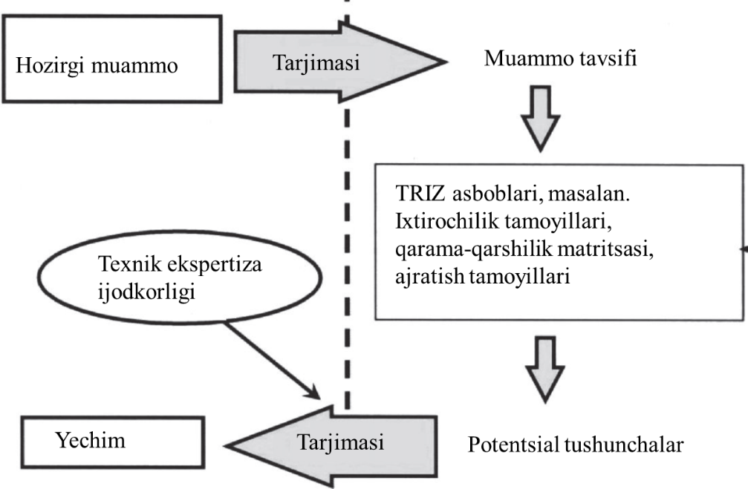
1-rasm. Innovatsiya va kontseptsiyani tanlash.
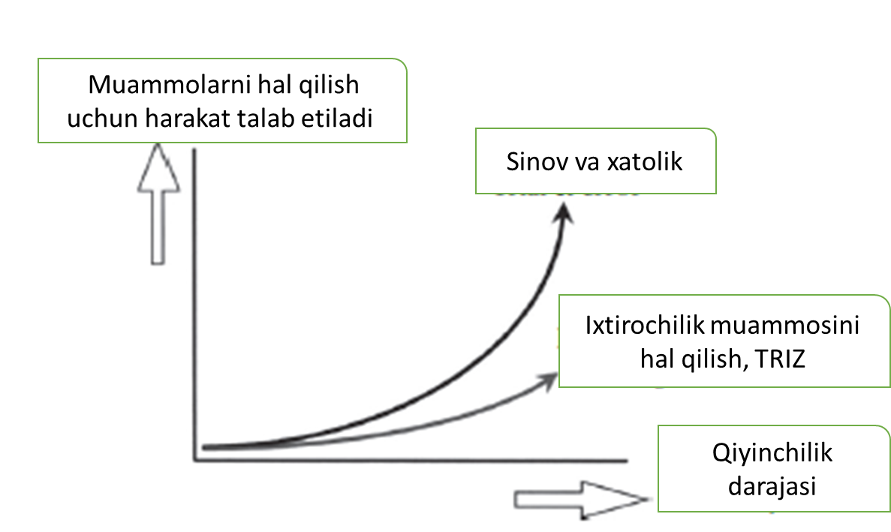
2-rasm. Qiyinchilik darajasiga nisbatan talab qilinadigan harakat.
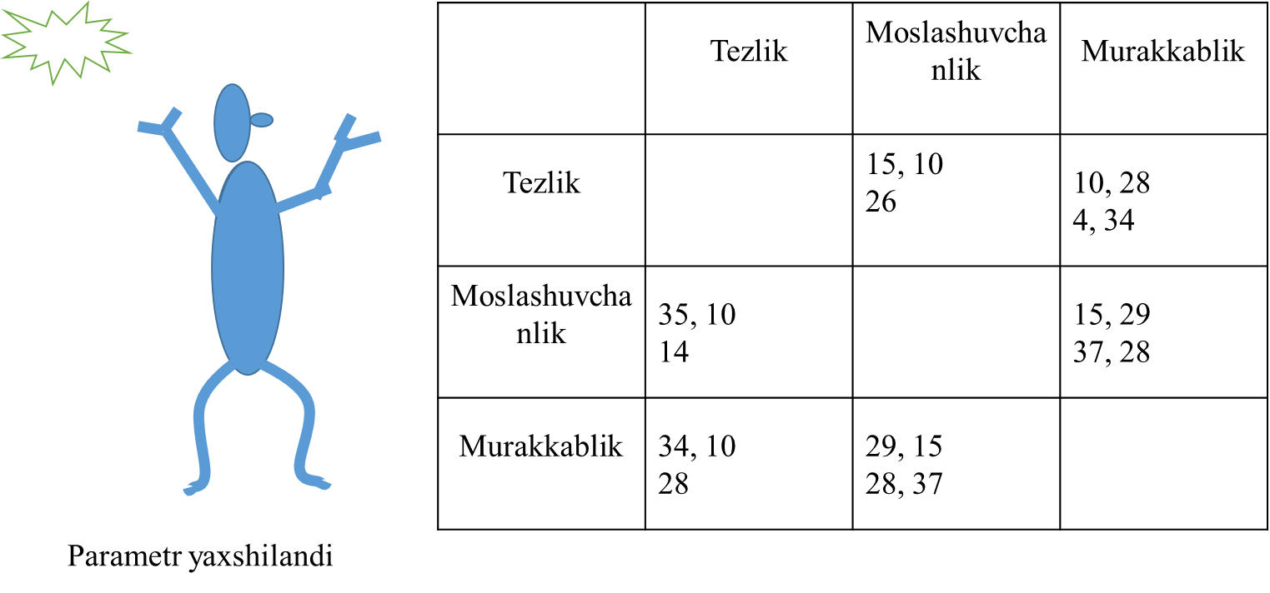
3-rasm. Qarama-qarshilik matritsasi.
2-jadval. Innovatsiyalarni loyihalash uchun TRIZdan foydalanishning 10 ta asosiy qadamining qisqacha mazmuni
Hozirgi muammoni aniqlang.
Ixtirochilik masalasini tavsiflang.
Tizimni (muammoni) qanday yaxshilash mumkinligini aniqlang.
Yaxshilamoqchi bo'lgan parametrlarni tanlang.
Tanlangan parametrni takomillashtirish yo'lini tavsiflang.
Iloji boricha, qaysi parametr yomonlashishini aniqlang (bir nechta bo'lishi mumkin).
Ixtirochilik tamoyillarini o'rganing - bundan ham ko'proq.
Ilovalarni tahlil qiling va analogiyalar chizing (analogik fikrlashdan foydalaning).
Barcha kontseptual echimlarni hujjatlashtiring.
Baholang, sintez qiling va eng yaxshi yechimni toping.
Jarayon juda murakkab bo'lib tuyulsa ham, haqiqatda innovatsiyalarga TRIZ yondashuvini 2-jadvalda keltirilgan 10 bosqichda umumlashtirish mumkin.
Mashina dizaynini yaxshilash uchun Pugh diagrammalaridan foydalanish.
Bir nechta kontseptsiyalarni yaratgandan so'ng, biz eng yaxshi kontseptsiyani tanlashimiz kerak. Bu qadam juda muhim, uni ahamiyatsiz deb hisoblab bo'lmaydi. Shuning uchun qaror qabul qilishning tizimli jarayoni kerak. Qaror o'zaro faoliyat ko'rsatadigan va yangi yoki hatto takomillashtirilgan g'oyalar imkoniyati uchun ochiq fikrga ega bo'lishga tayyor bo'lgan jamoaning konsensusiga asoslangan bo'lishi kerak. Yakuniy yechim faqat belgilangan mezonlar uchun emas, balki boshqa tushunchalarga nisbatan ham tahlil qilinishi va baholanishi mumkin bo'lishi kerak. Ushbu baholash uchun ko'plab vositalar mavjud; ammo, Pugh diagrammasi oddiy va ko'pchilik tomonidan tanlangan vosita sifatida qabul qilingan. Oddiy Pugh diagrammasi 3-jadvalda ko'rsatilgan. 3-jadval bo'yicha qo'llanma:
- Mezonlar sizni optimallashtirishga qiziqqan masalalar (masalan, javob tezligi, aniqlik yoki boshqa narsalar).
- Ma'lumotlar - bu aniq mezonlar bo'yicha joriy jarayonni baholash.
- B, C va n tushunchalari joriy jarayonga taqdim etilgan muqobillardir.
- S kontseptsiyasi mezonlar joriy jarayon bilan taxminan bir xil ekanligini ko'rsatadi.
- + belgisi mezonlar joriy jarayondan aniq yaxshiroq ekanligini ko'rsatadi
- - belgisi mezonlar joriy jarayondan aniq yomonroq ekanligini ko'rsatadi.
Haqiqiy baholash har qanday kontseptsiyaga ega bo'lgan eng ko'p "+" belgilariga va eng yomon "-" belgilarini yo'q qilishga asoslanadi. Baholashning bir qismi sifatida, boshqa tushunchalarning ustun xususiyatlarini o'z ichiga olgan bir nechta eng yaxshi tushunchalarni birlashtirish odatiy hol emas. Shu nuqtada siz uchuvchi uchun eng yaxshi kontseptsiyani tanlaysiz.
3-jadval. Pugh tanlash matritsasi
Mezonlar | A kontseptsiyasi  (Hozirgi jarayon) | B kontseptsiyasi | C kontseptsiyasi | n kontseptsiyasi
Javob tezligi | Datum + S + | + | S | +
Aniqlik |  | S | S | +
--- |  | - | - | +

Maxsus eslatma: Ushbu inkorporatsiya samarali bo'lishi uchun "+, S, -" dan foydalanish o'rniga "+++, S, ---" dan foydalanishni tavsiya qilamiz, bu esa ballning kamsitilishini oshiradi. Mezonlarning ahamiyatini aks ettirish uchun siz tortish tizimidan ham foydalanishingiz mumkin. Biroq, agar shunday qilsangiz, raqamlardan foydalanishda ehtiyot bo'ling. Ular noto'g'ri aniqlik tuyg'usini berishi va ko'pincha jamoa ichida ko'p bahslarga olib kelishi mumkin.
Mashina dizaynini yaxshilash uchun geometrik o'lchov va bardoshlik (GD&T) dan foydalanish.
GD&T - bu texnik ma'lumotlar bazasi bo'lib, u orqali mahsulotni loyihalash va ishlab chiqarish xodimlari mahsulot ishlab chiqarishga qo'yiladigan talablarning yagona talqinini ta'minlash uchun chizmalar orqali bog'lanishi mumkin. U chalkash va nomuvofiq eslatmalar va ma'lumotlar chiziqlarini universal kodga ishora qiluvchi standart belgilar bilan almashtiradi:
Amerika mexanik muhandislar jamiyati (ASME) Y14.5M-1994 va Y14.5-2009 o'lchov va bardoshlik standarti (ASME, 1994, 2009), xalqaro ramziy muhandislik tili. Ushbu standart o'zaro faoliyat aloqani yaxshilaydi va dastlabki nashrdan keyin chizmalardagi qimmat o'zgarishlardan qochishga yordam beradi. GD&T dizayn muhandisligiga qismning talablarini aniqroq etkazishga imkon beradi va qismning nazarda tutilgan va/yoki noaniq ta'rifiga bo'lgan ehtiyojni bartaraf qilishi kerak.
GD&T ning asosiy tushunchalariga umumiy nuqtai.
GD&T ning barcha xususiyatlarini tavsiflash ushbu kitobning doirasidan tashqarida. Biroq, asbobsozlik va asbob-uskunalar sanoatida chizmalar orqali mijozlar talablarini tarjima qilishda muhim rol o'ynaganligi sababli, quyidagi xususiyatlar yoki tushunchalarning qisqacha ro'yxati keltirilgan.
Bonus bardoshlik: maksimal moddiy holat (MMC) yoki eng kam moddiy holat (LMC) modifikatorlari ishlab chiqarilgan qismning o'lchami belgilangan o'lcham chegarasidan chiqib ketganligi sababli geometrik spetsifikatsiya bilan ishlatilsa, qo'shimcha geometrik bardoshlik miqdoriga ruxsat beriladi. Kompozit joylashuv: Ushbu dizayn vositasidan foydalanib, teshiklar naqshlari orasidagi masofani qattiqroq nazorat qilgan holda, qismning chegarasiga nisbatan kattaroq bardoshlik imkonini beradi.
Ma'lumot ma'lumot ramkasi: ma'lumotlar bazasi mos yozuvlar ramkasi joyni belgilaydi va/yoki qism xususiyatining boshqa o'ziga xos qism xususiyatlariga nisbatan yo'nalishi. U X, Y va Z o'qlariga mos keladigan uchta o'zaro perpendikulyar tekisliklardan iborat. Kontseptsiya nazarda tutilgan ma'lumotlardan foydalanishni almashtiradi, bu ko'pincha noto'g'ri talqinlarga olib keladi. Keyinchalik ma'lumotlar ishlab chiqarish tomonidan ishlatilishi mumkin, ammo u to'g'ri tekshirishni o'rnatish tartib-qoidalarini aniqlash uchun mo'ljallangan.
Diametrli bardoshlik zonasi: Bu dumaloq teshiklar, pinlar, tirgaklar va miller o'qi uchun silindrsimon bardoshlik zonasini yaratadigan kontseptsiya. Ushbu turdagi bag'rikenglik uchun bir nechta ilovalar mavjud bo'lsa-da, u aniq dumaloq juftlash uchun qo'shimcha bardoshlik imkonini berish uchun mo'ljallangan.
Xususiyatlari. Funktsional spetsifikatsiya / o'lchash: maksimal moddiy holat bo'lsa.
(MMC) modifikatoridan foydalaniladi, biz funksional dizayn spetsifikatsiyasini qila olamiz. Ya'ni, agar qism o'z vazifasini bajarsa, bonus tolerantligiga ruxsat beriladi. Biz, shuningdek, iloji bo'lsa, oddiy o'lchash jarayoni orqali qismlarning muvofiqligini tekshirishimiz mumkin. GD&T boshqaruvlari: Turli xususiyatlarni aniqlash va chizmalarda topilgan odatiy sarlavha bloki yoki eslatma spetsifikatsiyalarini almashtirish uchun ishlatiladigan 13 ta boshqaruv belgisi mavjud. Ularning 13 tasi standartda aniq belgilangan va shu bilan har qanday noaniqlikni yo'q qiladi.
Moddiy shartlar: uchta moddiy sharoitni aniqlash uchun ishlatiladigan chizma belgilari mavjud:
- LMC: eng kam moddiy holat
- MMC: maksimal moddiy holat
- RFS: xususiyat hajmidan qat'iy nazar
To'g'ri qo'llanilganda, ushbu moddiy sharoitlar qismning funktsiyasini aniqroq belgilaydi va dizaynda ruxsat etilgan hollarda qo'shimcha bardoshlik yoki ma'lumotlar siljishiga imkon beradi.
Prognoz qilingan bardoshlik zonasi: Bu, odatda, yig'ish paytida shovqinsiz moslashishni ta'minlash uchun tegilgan teshiklar va dübel teshiklariga qo'llaniladigan tushunchadir. Ushbu dizaynni hisobga olmagan holda, yo'nalish cheklovlari tufayli mahkam o'rnatiladigan yoki boshqariladigan yig'ish shartlarini olish qiyin.
Qoidalar: uchta qoida mavjud; ikkitasi moddiy holatni o'zgartiruvchilarni qo'llash bilan shug'ullanadi.
1-qoida eng muhimi bo'lib, shakl tushunchasini belgilaydi, shuningdek o'lcham chegaralari bilan boshqariladi.
Vaziyat: Bu o'lcham va har qanday amaldagi geometrik tolerantliklarning eng yomon jamlanuvchi ta'sirini tavsiflash uchun ishlatiladigan atama. Bu holat qismlarning mos kelishini ta'minlash, yig'ilish tahlilini o'tkazish, shuningdek, funktsional o'lchash va moslamalarni loyihalash uchun qismlarni ulashda qo'llaniladi.
Nol bardoshlik: Geometrik spetsifikatsiyada MMC modifikatori bilan nol bardoshlikdan foydalanish siz sotib olgan har qanday qism to'g'ri ishlashiga ishonch hosil qiladi.
2. Mashina dizaynini yaxshilash uchun qisqa muddatli statistik jarayonlarni boshqarish (SPC) dan foydalanish
Mashina dizaynini yaxshilash uchun qisqa muddatli statistik jarayonlarni boshqarish (SPC) dan foydalanish.
1980-yillarda SPC ham ishtiyoq bilan, ham jarayonni takomillashtirishda juda yaxshi natijalar bilan ishlab chiqarish sanoatiga qayta kiritildi. Biroq, SPC asboblar va uskunalar sanoatida sinab ko'rilganda, u qiyinchilikka duch keldi va ba'zi shubhali natijalarni berdi. Ushbu natijalar ikki sababga ko'ra yuzaga keldi:
- Chunki SPC noto'g'ri tushunilgan
- Chunki asbob-uskunalar va asbob-uskunalar tashkilotlarida "qisqa muddat" muammosi mavjud.
Keling, bularni biroz batafsilroq ko'rib chiqaylik.
SPC nima ekanligini tushunmovchiliklarga aniqlik kiritish.
Birinchidan, keling, tushunmovchilik masalasini ko'rib chiqaylik. Kimdir "SPC" atamasini eshitsa, jadvallar va statistika avtomatik ravishda taxmin qilinadi va taxmin qilinadi.
Bu to'g'ri yoki to'g'ri bo'lmasligi mumkin. SPC - bu qandaydir takomillashtirish uchun jarayonni aniqlash, aniqlash, tuzatish, baholash va monitoring qilishda foydalaniladigan vositalar to'plami. Yaxshilash tashkilotga bog'liq va har bir tashkilot uchun ham, har bir jarayon uchun ham boshqacha belgilanishi mumkin. Odatda yaxshilanish kutishlari chiqindilarni kamaytirish, samaradorlikni oshirish, aylanish vaqtini yaxshilash va hokazo. Tashkilotdagi yaxshilanishni o'lchash uchun sifat va/yoki miqdoriy vositalardan foydalanish mumkin (ikkalasi ham SPC tarkibiga kiradi):
- Sifatli vositalardan ba'zilari
- Aqliy hujum
- Yaqinlik jadvallari
- Jarayonning oqim sxemalari
- Sabab-oqibat diagrammasi
- Miqdoriy vositalardan ba'zilari
- Tekshirish varaqlari
- Nazorat jadvallari
- Tarqalgan uchastkalar
- Umumiy statistika
- Kengaytirilgan statistika
Ikkala toifadagi vositalar uchun ham muhim narsa shundaki, ular tegishli va tegishli ma'lumotlarga ega bo'lgan har qanday tashkilotda ishlatilishi mumkin. Shu sababli, asbobsozlik sanoatida SPC mos keladigan va juda foydali bo'lgan holatlar mavjud. Shu bilan birga, bizni ikkinchi nuqtaga - cheklangan ishlab chiqarishga olib keladigan ba'zi cheklovlar mavjud.
Qisqa muddatli ishlab chiqarish tsikllari uchun SPC dan foydalanish muammolarini tushunish.
Qisqa muddat - ishlab chiqarish tsiklida har bir operator uchun ko'p sonli ish o'rinlari mavjud bo'lgan muhit - odatda bir hafta yoki oy - har bir ish turli xil mahsulotlarni o'z ichiga oladi. Aslini olganda, qisqa muddat cheklangan ishlab chiqarish deb ataladigan bir xil turdagi mahsulotlarni ishlab chiqarishni o'z ichiga oladi. Qisqa muddatli ishlab chiqarishning ekstremal holati yagona turdagi mahsulotdir.
Qisqa muddat ishlatilsa, an'anaviy SPC qo'llanilmaydi. Shuning uchun tahlil mahsulotdan farqli ravishda jarayonning o'ziga qaratilishi kerak. Bu sodir bo'lganda, o'zgartirishlar amalga oshiriladi. Misol uchun, qisqa Ishlashlar qobiliyat uchun tavsiya etilgan qismlar sonidan kamroq bo'lganligi sababli, qabul qilish mezonlari odatda o'zgartiriladi. Qisqa muddatli SPC da qo'llaniladigan barcha maxsus vositalarni aniqlash va batafsil muhokama qilish ushbu kitob doirasidan tashqarida; Biroq, qisqa muddatli SPC umumiy vositalaridan ba'zilari:
- An'anaviy X-bar va R diagrammalari
- An'anaviy individual (X) diagrammasi
- An'anaviy individual (X) diagramma va harakatlanuvchi diapazon
- An'anaviy atributlar jadvallari (p, c, np va u)
- Kod qiymatlari jadvallari (haqiqiy qiymatdan ko'ra maqsadning og'ishlarini baholash)
- Stabillashtirilgan boshqaruv jadvallari (mustaqil birliklarga ega bo'lgan bir nechta xarakterli diagrammalar)
- Hillier (1969) tomonidan aniqlangan va ishlab chiqilgan standartlashtirilgan nazorat jadvallarida aniq usul
- Demerit nazorati jadvallari
Tegishli ma'lumotlar aniqlangan va to'planganda ushbu vositalarni qo'llash muhimdir.
3. Mashina dizaynini yaxshilash uchun o'lchov tizimining tahlilidan (MSA) foydalanish.
O'lchov ob'ektning o'z vazifasini bajarishiga yordam berishda muhim rol o'ynaydi. Shu sababli, ushbu o'lchovlarni ishlab chiqaradigan o'lchov tizimlarining sifati muhimdir. Misol uchun, SPC uchun ishlatiladigan o'lchov tizimining juda ko'p o'zgarishi ishlab chiqarish jarayonidagi muhim o'zgarishlarni yashirishi mumkin. Har qanday asboblarda odatiy o'lchash tizimi va uskunalarni tashkil etishni o'z ichiga olishi kerak
- Dizayn va sertifikatlash
- Qobiliyatni baholash (vaqt bo'yicha)
- O'zlashtirish
- O'lchagichning takrorlanishi va takrorlanuvchanligi (o'lchov R&R)
- Operatsion ta'rifi
- Boshqaruv
- Ta'mirlash va qayta sertifikatlash
Ehtimol, ularning eng muhimi o'lchagich R&R. Bu o'lchash uskunasining o'ziga xos o'zgarishini va o'lchagich operatorlari o'rtasidagi farqni o'lchash usulidir. Bu o'lchovning takrorlanmasligi uchun spetsifikatsiya chegarasi tarqalishining qancha qismi ishlatilishini aniqlaydi. R&R o'lchagich quyidagilarni belgilaydi:
- O'lchov aniqligi, bu o'lchovlarning kuzatilgan o'rtacha qiymati va asosiy qiymat o'rtasidagi farq.
- Berilgan o'lchovni takrorlash uchun o'lchagichning o'lchovi bo'lgan takroriylik.
- O'lchagichning takrorlanishi - bir xil qismlarda bir xil xususiyatlarni o'lchashda bir operator tomonidan bir necha marta foydalanilganda bitta o'lchagich bilan olingan o'lchovning o'zgarishi.
- Reproduktivlik, bu odamlarning berilgan talabni takrorlash qobiliyatining o'lchovidir. O'lchagichning takrorlanishi - bir xil qismlarda bir xil xususiyatlarni o'lchashda bir xil o'lchagichdan foydalangan holda turli operatorlar tomonidan amalga oshirilgan o'lchovlarning o'rtacha qiymatining o'zgarishi.
- Barqarorlik, bu uzoq vaqt davomida bitta xarakteristikani o'lchashda bir xil asosiy qismlarda o'lchagich yordamida olingan o'lchovlarning umumiy o'zgarishi. Ba'zida barqarorlik drift deb ham ataladi.
- Chiziqlilik, ya'ni o'lchagichning kutilgan ish diapazoni orqali aniqlik qiymatlaridagi farq.
Shuni esda tutish juda muhimki, o'lchagichni kalibrlash paytida, o'lchagich R&Rni baholashdan oldin chiziqlilik va aniqlik bajarilishi kerak.
$$RR=(AV^{2}+EV^{2})^{1/2}$$
Gauge R&R uskuna o'zgarishi (EV) va baholovchi o'zgarishi (AV) bilan bog'liq bo'lgan o'lchov tizimining o'zgarishini (RR) miqdoriy beradi. Takrorlanuvchanlik - bu uskunaning o'zgarishi, kamayishi - baholovchining o'zgarishi. O'lchov tizimining o'zgarishi tolerantlik ulushi sifatida ifodalanishi mumkin, masalan
% error = 100% RR/Tolerance
Nihoyat, o'lchagich R&Rni baholashda qabul qilinadigan foiz xatosi uchun ko'rsatmalar quyidagilar:
- 10% dan kam: o'lchov qabul qilinadi.
- 10%–30%: Qo'llash muhimligiga, o'lchagichning narxiga, ta'mirlash narxiga va hokazolarga qarab o'lchagich maqbul bo'lishi mumkin.
- 30% dan ortiq: o'lchagichni yaxshilash kerak; o'zgaruvchanlik sabablarini aniqlash va tuzatish uchun bor kuchini sarflang yoki boshqa o'lchov tizimidan foydalaning
Qo'shimcha ma'lumot olish uchun DaimlerChrysler, Ford va General Motors (2002) ga qarang.
Mashina dizaynini yaxshilash uchun imkoniyatlar tahlilidan foydalanish.
Sifat sohasidagi so'nggi 30 yildagi shaxsiy tajribamdan shuni kuzatdimki, sifatsiz xarajatlarning katta qismi texnik xususiyatlar bo'yicha qismlarni ishlab chiqarishga qodir bo'lmagan ishlab chiqarish jarayonlari (mashina va uskunalar) tufayli yuzaga keladi. Bu bizni asbob-uskunalar va asbob-uskunalar sanoatiga olib keladi, chunki u mashinalar, asboblar va moslamalar bilan ta'minlaydi. Qizig'i shundaki, asbob-uskunalar va asbob-uskunalarni etkazib beruvchilarning bir qismi mos bo'lmagan mashinalar va / yoki jihozlarni etkazib berishni "spetsifikatsiyalar noto'g'ri tushunilgan", "moddiy o'zgarishlar bashorat qilinganidan kattaroq" yoki "da'vo qilish bilan oqlaydi. mashina o'zining birinchi turi edi" va hokazo.
Bunday qiyin vaziyatga duch kelmaslik uchun asbob-uskunalar, asbob-uskunalar va jihozlar yetkazib beruvchisi qobiliyat tushunchasini va unga qo'yiladigan talablarni tushunishi kerak. bunday qobiliyatni hujjatlashtirish. Shunga qaramay, qobiliyatning to'liq mavzusini ko'rib chiqish ushbu kitobning doirasidan tashqarida; ammo, mavzuning qisqacha sharhi quyidagi. Imkoniyatlarni tahlil qilish jarayonning spetsifikatsiyalarga javob berish qobiliyatini baholaydi. Barqarorlik, albatta, qobiliyatni hisoblash uchun umumiy shartdir. Jarayon qobiliyatini aniqlash uchun ishlatilishi mumkin bo'lgan bir nechta indekslar mavjud.
Hammasi jarayondan to'plangan ma'lumotlar asosida hisoblanadi. Imkoniyatlar indeksini tanlash qisman to'plangan ma'lumotlar turiga bog'liq. Bunga misollar quyidagilar:
O'zgaruvchan ma'lumotlar | Atribut ma'lumotlari
Cp | Birinchi marta ishlash qobiliyati (FTC; foiz yaxshi)
Cpk | O'rtacha foiz nomuvofiqlik  Har bir namunadagi o'rtacha nuqsonlar  Birlik uchun o'rtacha nuqsonlar

Cp ba'zan jarayon potentsiali deb ataladi, chunki u jarayonning joylashishini emas, balki faqat jarayonning o'zgarishini (ya'ni, tarqalishini) hisobga oladi. Agar jarayon mukammal markazlashtirilgan bo'lsa, u potentsial ishlashni bashorat qiladi. Cpk ham o'zgaruvchanlik, ham joylashuvni hisobga oladi. Cp yoki Cpk soni qanchalik baland bo'lsa, jarayon qobiliyati shunchalik yaxshi bo'ladi. Mukammal markazlashtirilgan jarayon uchun Cpk va Cp tengdir. Asboblar va asbob-uskunalar sanoatida namunalar cheklanganligi sababli, jarayonning tarqalishi nazorat diagrammasidan (R-bar/d2) hisoblangan standart og‘ishdan ko‘ra umumiy namuna og‘ishidan foydalangan holda hisoblanganda, ba’zan Cp va Cpk o‘rniga Pp va Ppk belgilari qo‘llaniladi. ). Ushbu muqobil hisob-kitob, shuningdek, to'liq ishlab chiqarish boshlanishidan oldin, mazmunli nazorat jadvallarini yaratish uchun ma'lumotlar etarli bo'lmaganda foydalidir. Pp va Ppk jarayonning ishlashi deb ataladi.
Birinchi marta ishlash qobiliyati (FTC) - bu to'g'ri ishlangan buyumlarning qayta ishlangan umumiy soniga nisbati, odatda foiz sifatida ifodalanadi. FTC va o'rtacha foiz nuqsonlari matematik tarzda yig'ish qobiliyatiga ega, shuning uchun alohida operatsiyalar yoki zonalarning ishlashi zavodning umumiy FTC yoki o'rtacha foiz nuqsonini hisoblash uchun birlashtirilishi mumkin. Bundan farqli o'laroq, Cp va Cpk qiymatlari faqat bitta jarayon xarakteristikasi uchun hisoblanishi mumkin. Masalan, agar jarayon barqaror bo'lmasa, Cpk ni hisoblash haqiqiy emas va Cpk ni o'rtacha Cpk ga birlashtirish, albatta, haqiqiy emas. FTCni hisoblashning yana bir usuli oddiy ehtimollik qog'ozidan foydalangan holda grafik tasvirlashdir. Odatda, grafik qismlarning namunaviy guruhi orasida topilgan tarqalishning vizual rasmini taqdim etish usulini taqdim etadi. To'g'ri chiziq yoki unga yaqin jarayon qobiliyatli deb talqin qilinadi. Agar chiziq tekis bo'lmasa, unda jarayonda g'ayrioddiy o'zgarishlar mavjud va uni muammoni hal qilish usullari orqali olib tashlash kerak.
Tashkilotda qobiliyat haqidagi asosiy tushunchalar e'lon qilingandan so'ng, bunday faoliyatning hujjatlarini ko'rsatish kerak. Ushbu namoyish kamida quyidagilarni aniqlash orqali amalga oshirilishi kerak:
- Kritik xususiyatlar va talab qilinadigan qobiliyat nisbati Material uchun belgilangan manba
- Ishlash kerak bo'lgan miqdor va tsikllar
- Baholashni amalga oshiradigan shaxs
- O'lchov manbai va turi
- O'lchov usullari
- Jarayonga qo'yiladigan talablar
Uskunalar qurilgandan so'ng, etkazib beruvchi qobiliyatlarni o'rganishni amalga oshiradi.
Yetkazib beruvchi mijozga hisobot berishi kerak bo'lgan asosiy narsalar "qobiliyat hujjatida" mavjud bo'lib, u o'lchovlarning qisqacha mazmunini va natijalarning tushuntirishlarini o'z ichiga olishi kerak. Tushuntirish uchun mo'ljallangan narsalar quyidagilarni o'z ichiga olishi mumkin:
- Driftning dalillari
- Jarayonni taqsimlash shakli
- Ishlash paytida yuzaga kelgan har qanday sozlashlar, to'xtashlar yoki uzilishlar
- Ko'p oqimli jarayonlar uchun armatura, qo'l, pallet yoki bo'shliq o'lchagichning o'zgaruvchanligini aniqlash va kalibrlash
- Agar xarakteristikalar qobiliyat talablariga javob bersa, o'rtacha va o'zgaruvchanlik jarayoni uchun statistik nazoratning mavjudligi
- Agar jarayon qodir bo'lmasa, mashinani tuzatish uchun zarur bo'lgan tuzatish harakati turi bo'yicha tavsiyalar.
Mashina va jarayon qobiliyatini qabul qilish uchun tavsiya etilgan minimal mezonlar:
- Olti sigma dunyosida: mashina (qisqa muddatli) qobiliyati Cpk 1,67 va jarayon (uzoq muddatli) qobiliyati Ppk 1,25.
- Avtomobil dunyosida: mashina (qisqa muddatli) qobiliyati Ppk 1,67 va jarayon (uzoq muddatli) qobiliyati Cpk 1,33.*
*Qo'shimcha ma'lumot olish uchun qarang: DaimlerChrysler, Ford, and General Motors (2002) va Bothe (1997).

4. Mashina dizaynini yaxshilash uchun xavf tahlili va tanqidiy nazorat nuqtalaridan (HACCP) foydalanish.
Asosiy HACCP - bu umuman xavflar to'g'risida ma'lumot yaratish uchun tahlil. HACCP asosi quyidagi yetti bosqichdan iborat:
- Xavflarni tahlil qilish. Oziq-ovqat mashinasi bilan bog'liq potentsial xavflar va bu xavflarni nazorat qilish choralari aniqlanadi.
- Muhim nazorat nuqtalarini aniqlang. Bu oziq-ovqat ishlab chiqarishdagi nuqtalar.
- Profilaktik choralarni o'rnatish. Ular har bir nazorat nuqtasi uchun kritik chegaralar bilan belgilanadi.
- Monitoring tartiblarini belgilang. Ular muhim nazorat nuqtalarini nazorat qiladi.
- Tuzatish choralarini belgilang. Monitoring kritik chegara bajarilmaganligini ko'rsatsa, ularni qabul qilish kerak.
- Tekshirish tartib-qoidalarini belgilang. Ular tizimning to'g'ri ishlayotganligini tasdiqlaydi.
- Samarali ish yuritishni o'rnatish. Bular HACCP tizimini hujjatlashtiradi.
Ushbu yetti bosqich muvaffaqiyatsizlik rejimi va ta'sir tahlili (FMEA) bilan chambarchas bog'liq, chunki ular potentsial xavfni bashorat qilishga harakat qilishadi. Farqi shundaki, FMEA birinchi navbatda muvaffaqiyatsizlikning jiddiyligiga e'tibor qaratadi, so'ngra kritiklikka, so'ngra aniqlashga, HACCP birinchi navbatda muhim nuqtalarning xavf-xatarlariga, keyin esa nazoratga e'tibor beradi. Ikkisi o'rtasida katta farq bor. Agar FMEA va HACCP ni baholash kerak bo'lsa, FMEA yaxshilash uchun ko'proq foydali ma'lumot beradi degan xulosaga keladi. Mashina dizaynini yaxshilash uchun HALT va HASS sinov jarayonlaridan foydalanish HALT (yuqori tezlashtirilgan hayot sinovi) va HASS (yuqori tezlashtirilgan stress ekranlari) ishlab chiqarilgan mahsulotlarda qarishni simulyatsiya qilish uchun ishlatiladigan tezlashtirilgan sinov jarayonlarining ikki turidir. HALT/HASS jarayoni 1980-yillarning boshida doktor Gregg Xobbs tomonidan ixtiro qilingan. O'shandan beri u turli xil harbiy va tijorat maqsadlarida juda muvaffaqiyatli ishlatilgan. HALT/HASS usullari va vositalari hali ishlab chiqish bosqichida va ko'proq kompaniyalar tezlashtirilgan test kontseptsiyasini qabul qilishlari sababli rivojlanishda davom etadilar. Ba'zi kompaniyalar, masalan, Ford Motor Company, o'z versiyalarini qabul qildilar. Ford o'zining versiyalarini FAST (Ford Accelerated Stress Test) va PASS (Production Accelerated Stress Screen) deb ataydi.
Xulosa
Ushbu bobda TRIZ, Pugh, GD&T, SPC, xavf tahlili va ROCOF kabi dizaynni takomillashtirishga qaratilgan innovatsion texnikalar bo'yicha ba'zi yangi va eski metodologiyalar yoritilgan. Keyingi bobda ishonchlilik o'sishi va tezlashtirilgan testlar bilan muhokama davom etadi.
Foydalanilgan adabiyotlar
- "OEE Primer", D.H.Stamatis, Taylor and Francis group LLC, 2010
- “Juran’s Quality Handbook", Joseph M. Juran, A. Blanton Godfrey,McDraw-Hill, 2015
- "OEE Guide to Smart Manufacturing", Dr. Jill A O'Sullivan, Dr. Theresa Nick, Sandy Abraham, DMMSI, Associates Inc, 2016
- "Understanding, Measuring, and Improving Overall Equipment Effectiveness: How to Use OEE to Drive Significant Process Improvement", Ross Kenneth Kennedy, Productivity Press, 2017
- Overall Equipment Effectiveness, Robert C. Hansen, Industrial Press, 2011
- https://www.oee.com/
- https://www.leanproduction.com/oee/
- https://sixsigmadsi.com/what-is-oee/

